

Plan Odnowy Miejscowości Husów

Gmina Markowa

Kraków, luty 2010r.

Karta sprawdzająca:
Opracowany przez

Akordbud-Consulting Sp. z o.o
ul. Salwatorska 14
30-109 Kraków
tel.12/ 429 94 61

Spis treści
1. Wstęp 5
2. Metodologia 6
3. Charakterystyka miejscowości Husów 7
3.1 Podstawowe informacje 7
3.1.1 Lokalizacja 7
3.1.2 Klimat 9
3.1.3 Przyroda 9
3.1.4 Historia Husowa 10
4 Inwentaryzacja zasobów służących odnowie miejscowości 12
4.1 Demografia 12
4.2 Bezrobocie 13
4.3 Rolnictwo i Gospodarka 15
4.4 Infrastruktura na terenie miejscowości Husów 20
Komunikacja 20
Zaopatrzenie w wodę 21
Kanalizacja sanitarna 21
Gospodarka odpadami 21
Sieć gazowa 21
Sieć telekomunikacyjna 22
Sieć ciepłownicza 22
4.5 Atrakcyjność turystyczna miejscowości Husów 22
4.6 Strefa społeczna na terenie miejscowości Husów 26
Biblioteka 26
Placówki kulturotwórcze i działalność kulturalna 26
Oświata 27
Pomoc społeczna 28
Bezpieczeństwo publiczne 29
4.7 Identyfikacja występujących problemów 29
5. Analiza zasobów wsi Husów 31
5.1 Inwentaryzacja zasobów wsi Husów służąca ujęciu stanu rzeczywistego 35
6. Ocena mocnych i słabych stron wsi Husów - Analiza SWOT 37
7. Opis planowanych zadań w latach 2010-2017 w miejscowości Husów 40
8. Wykorzystane materiały 45

Wstęp

Znaczne obszary na terenie Polski zagrożone są zjawiskami trwałej marginalizacji. Najbardziej zagrożone są obszary wiejskie, gdzie słabo rozwinięta infrastruktura techniczna i społeczna wsi stanowi jedną z najpoważniejszych barier zrównoważonego rozwoju oraz rozwoju różnych form działalności pozarolniczej. Prowadzi to do zmniejszenia atrakcyjności gospodarczej i inwestycyjnej obszarów wiejskich, a to z kolei prowadzi do dalszego pogłębiania dysproporcji pomiędzy terenami wiejskimi i miejskimi. Nie tylko braki w infrastrukturze technicznej, ale także nieodpowiednie zaspokojenie potrzeb edukacyjnych i kulturalnych mieszkańców wsi powodują, że życie na wsi staje się coraz mniej atrakcyjne.
Aby przeciwdziałać tej sytuacji należy rozpocząć łańcuch zmian, począwszy od miejsca zamieszkania i najbliższego otoczenia. Zmiany te muszą dotykać wszystkich sfer życia: poprawy infrastruktury technicznej, sposobów działalności gospodarczej, zagospodarowania przestrzeni publicznej, bezpieczeństwa, komunikacji, zaspokojenia potrzeb duchowych i estetycznych.
Wszystkie te ogniwa składają się na zadowolenie mieszkańców z życia na wsi, zaangażowanie w rozwój gospodarczy i ekonomiczny wsi.
Poniższe opracowanie przedstawia Plan Odnowy Miejscowości Husów. Zawiera wizję rozwoju wsi oraz ustalenie priorytetów rozwojowych, celów i projektów.
Efekty odnowy wsi można obserwować na różnych poziomach: w sferze gospodarczej, ekonomicznej, społecznej.

2. Metodologia

Plan Odnowy miejscowości opracowano przyjmując za podstawę wyniki debat strategiczno-konsultacyjnych organizowanych metodą aktywnego planowania strategicznego.
Na podstawie debat, oraz ankiet wypełnionych przez liderów lokalnych, członków Rady Sołeckiej oraz Rady Gminy reprezentujących mieszkańców miejscowości Husów, przeprowadzono analizę zasobów miejscowości oraz analizę SWOT.
Na podstawie wypracowanej analizy SWOT, która przedstawia silne strony miejscowości, słabe strony, szanse i zagrożenia, odpowiedziano na pytanie:

„Co należy zrobić, albo jakie podjąć działania lub spowodować efekty tych działań, żeby zlikwidować słabe strony miejscowości i zniwelować zagrożenia?”

Na podstawie tak postawionego pytania przygotowano kilkanaście celów opierając się na wcześniej wybranych w wyniku dyskusji słabych stronach i zagrożeniach.

3. Charakterystyka miejscowości Husów

3.1 Podstawowe informacje

3.1.1 Lokalizacja

Miejscowość Husów jest jednym z 3 sołectw Gminy Markowa.
Gmina Markowa położona jest w środkowej części województwa podkarpackiego w odległości 25 km od stolicy województwa w kierunku południowo-wschodnim. Administracyjnie należy do powiatu łańcuckiego. W skład gminy wchodzi trzy miejscowości tj. Markowa, Husów, Tarnawka, które tworzą dwie jednostki funkcjonalne i strukturalno-przestrzenne:
Jednostka A – wieś Markowa- stanowiąca ośrodek gminy, o wiodącej funkcji rolniczo-usługowej
i osadniczej,
Jednostka B- wieś Husów o wiodącej funkcji przemysłowej, związanej z eksploatacją gazu ziemnego i w zakresie wyposażenia w usługi oraz wieś Tarnawka z funkcją rolno-leśną
z możliwością rozwoju funkcji rekreacyjno- wypoczynkowej.
Powierzchnia gminy, zgodnie z danymi Urzędu Statystycznego w Rzeszowie na dzień 31.XII.2008 r. wynosiła 69 km², co stanowi 15,3% powiatu łańcuckiego i 0,4% woj. podkarpackiego

Położenie miejscowości Husów
Husów położony jest w południowo-wschodniej części powiatu łańcuckiego, należącego do województwa podkarpackiego. Współrzędne geograficzne miejscowości : 49° 55' N, 22° 17' E. Wieś powstała u schyłku XIV wieku. Jako jedna z trzech wsi (poza Markową i Tarnawką) wchodzi w skład gminy Markowa. Analizując wcześniejsze zmiany administracyjne Polski, od uzyskania niepodległości do obecnego podziału można, ustalić następujące różnice: do 1939 roku Husów leżał w obrębie województwa lwowskiego, po II wojnie światowej położony był w granicach województwa rzeszowskiego. Kolejne podziały administracyjne Polski (w roku 1950 oraz 1975)pozostawiły położenie Husowa w granicach województwa rzeszowskiego. Obecna, trójstopniowa struktura administracyjna Husowa, lokalizująca go w województwie podkarpackim, wynika z reformy administracyjnej kraju, obowiązującej od 1 stycznia 1999 r.
Od strony zachodniej Husów graniczy z Zabratówką, Handzlówką i Albigową, od północy z Markową, od wschodu z Lipnikiem, Sieteszą i Manasterzem, natomiast od południa z Tarnawką.
Powierzchnia ogólna wsi wynosi 22,8 km², w tym lasy zajmują około 31,1%. Wieś zamieszkuje 1 977 osób (dane na dzień 31.12.2009r.). Husów posiada znaczące walory krajoznawcze (rangi ponadlokalnej ) oraz wyróżnia się bogatą przeszłością historyczną.

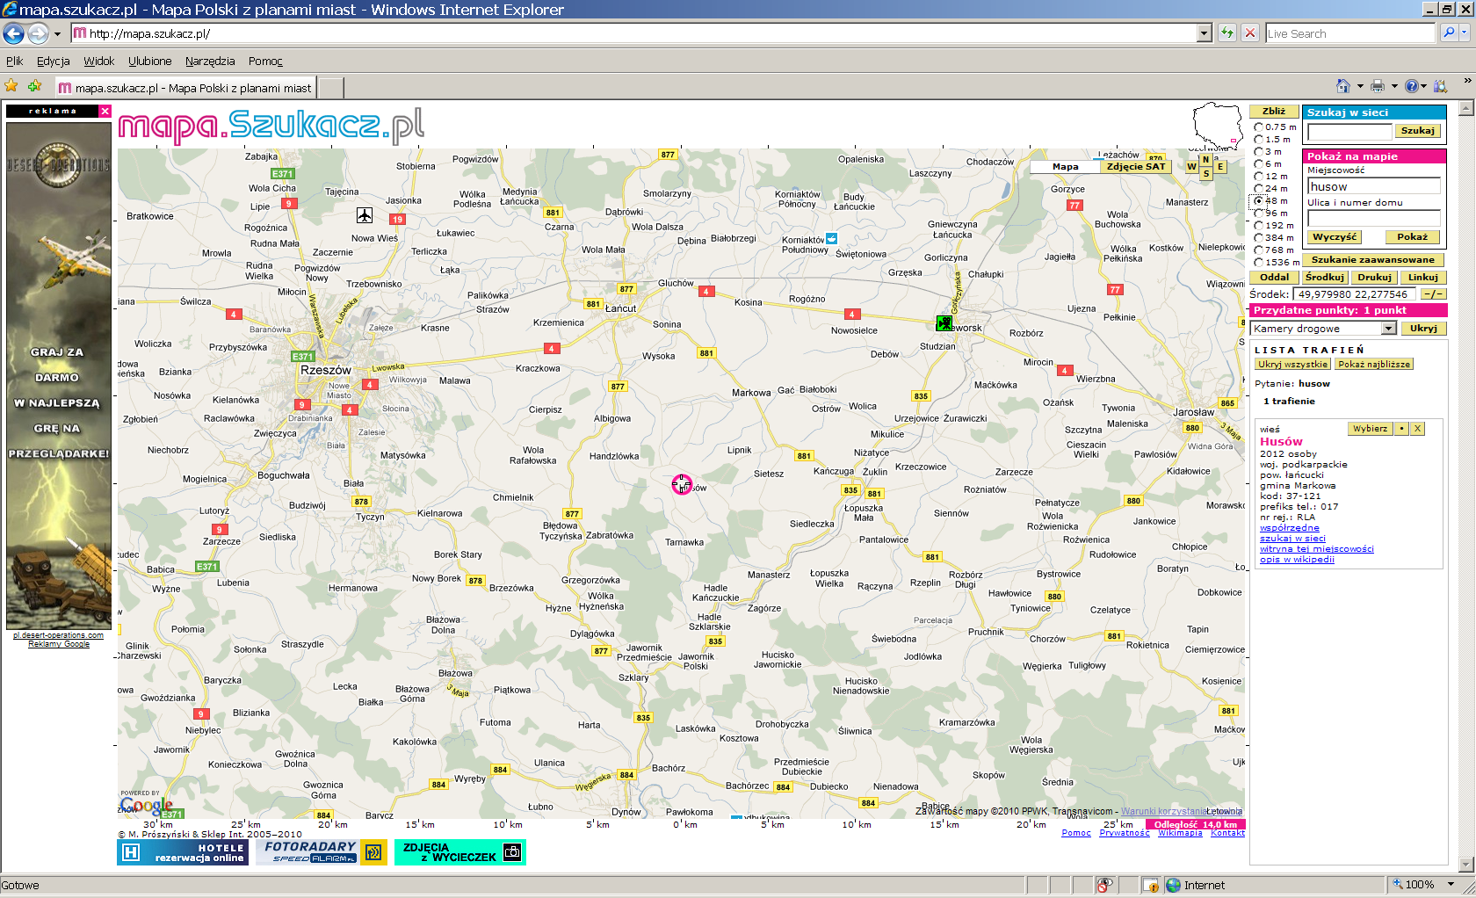

Miejscowość Husów

Źródło: Mapa mapa.Szukacz.pl

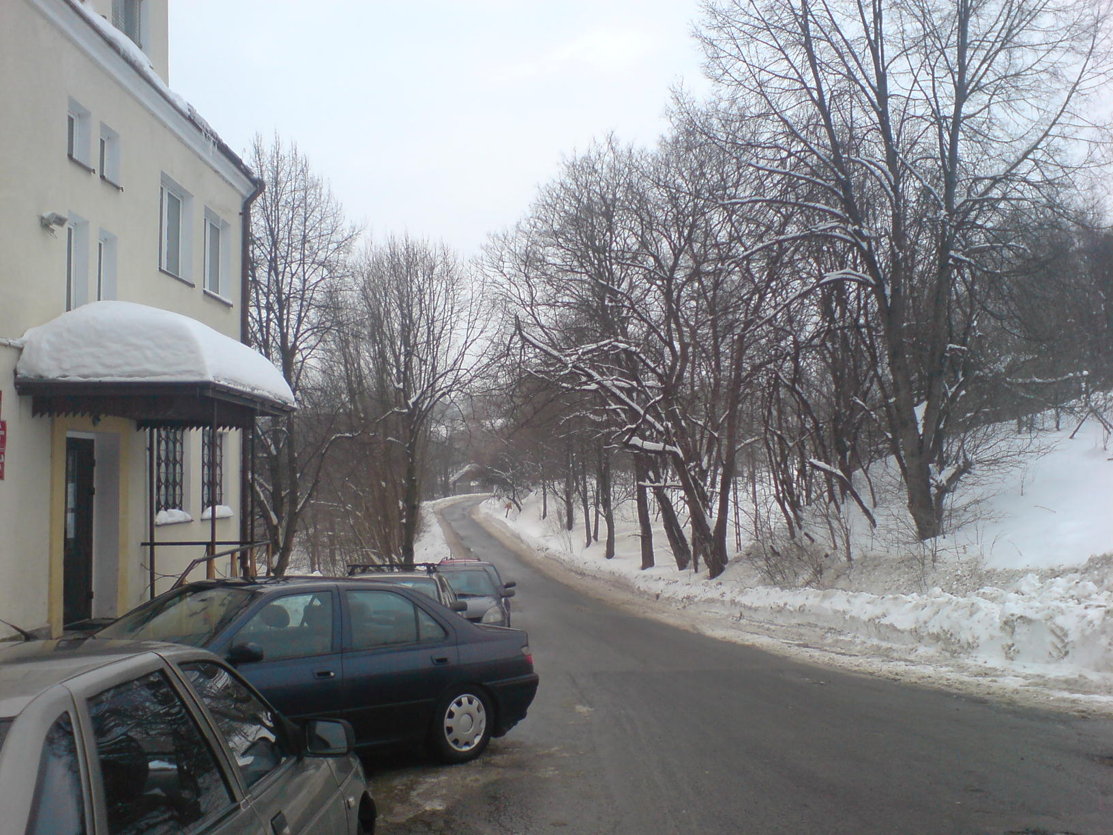
Husów – droga powiatowa nr P 1544,
Źródło : Archiwum JKU Konsulting spółka z o.o.

3.1.2 Klimat
Klimat Husowa zalicza się do piętra klimatu podgórskiego, umiarkowanie ciepłego o cechach kontynentalnych, ze średnią roczną temperaturą od 5 do 7°C. Najwyższe temperatury notuje się
w lipcu ze średnią 17-18°C. Średnie temperatury zimowe wynoszą -3-5°C.
W okresie letnim przeważają wiatry zachodnie i południowo-zachodnie, natomiast w czasie jesieni i zimy wschodnie i północno-wschodnie. Dużą rolę odgrywają wiatry fenowe wiejące z dużą prędkością z południa. Dużą rolę w sterowaniu wiatrami odgrywa dolina Sanu.
Przeciętna roczna ilość opadów wynosi 750-800 mm. Pokrywa śnieżna utrzymuje się od 60 do 150 dni. Pierwsze przymrozki notowane są w październiku, ostatnie w maju.

3.1.3 Przyroda
W obrębie Husowa znajdują się fragmenty dwóch dużych jednostek fizycznogeograficznych. Według podziału fizycznogeograficznego Polski w systemie dziesiętnym Kondrackiego (1994) obszar wsi Husów należy do prowincji Karpaty Zachodnie, podprowincji: Północne Podkarpacie i Zewnętrzne Karpaty Zachodnie. W dalszym podziale wyróżniono makroregiony i mezoregiony. Kotlina Sandomierska jest największym makroregionem Podkarpacia Północnego. W jej skład wchodzi 11 mezoregionów fizycznogeograficznych, z których Podgórze Rzeszowskie, obejmuje częściowo obszar Husowa. Druga podprowincja – Zewnętrzne Karpaty Zachodnie zawiera m.in. makroregion Podgórze Środkowobeskidzkie. Składa się ono z 9 mezoregionów, z których Pogórze Dynowskie, stanowi zasadniczą część charakteryzowanej wsi (95% powierzchni wsi).
Granicą między Karpatami a Kotliną Sandomierską, a dokładniej między Podgórzem Rzeszowskim a Pogórzem Dynowskim, jest wyraźny próg morfologiczny wyznaczony zasięgiem fliszowych utworów karpackich kontaktujących się z ilasto–piaszczystymi utworami miocenu. Próg karpacki biegnie ze wschodu na zachód w północnej części wsi Husów. Część północno-wschodnia Husowa należąca do mezoregionu Podgórza Rzeszowskiego, stanowi około 5% ogólnej powierzchni wsi.
Pod względem tektonicznym północno-wschodnia część Husowa to tereny zapadliska przedkarpackiego, wypełnione utworami mioceńskimi, zaś pozostała część – należy do jednostki skolskiej (Karpaty Zewnętrzne), którą budują utwory fliszu karpackiego.
Krajobraz wsi Husów zdominowany jest przez pola uprawne oraz świeże lub suche łąki. Użytki rolne są dominantą tutejszego środowiska. Jednakże w kilku miejscach zachowały się płaty lasów, największe w części południowej wsi. Znaczna część wsi Husów położona jest w obrębie Hyżnieńsko - Gwoźnickiego Obszaru Chronionego Krajobrazu. Świat zwierząt reprezentują : jelenie, sarny, dziki, zające, lisy, borsuki, występują również rzadsze gatunki takie jak puchacz i salamandra plamista. Wśród ptaków spotyka się : jastrzębia, bażanta, kuropatwę, wilgę, ziębę, kosa, gila, dzięcioła, puchacza. Na skrajach lasów, nad brzegami rzek i potoków, na moczarach i łąkach spotkać można ciekawe gatunki motyli takie jak paź królowej, cytrynek, rusałki.

3.1.4 Historia Husowa

W literaturze przedmiotu nie ma jednoznacznej odpowiedzi na temat okoliczności i daty powstania Husowa. Autorzy Studium Wartości kulturowych i krajobrazu gminy Markowa podają, że wieś Langenhow powstałą w 1384 roku należy identyfikować z Husowem. Przekonuje o tym akt lokacyjny, który mówi, że wieś Husów lokowana była wśród lasów na tzw. „surowym korzeniu”.
W początkowym okresie istnienia wsi jej wzrost gospodarczy był stosunkowo powolny. W 1515 roku w Husowie mogło istnieć około 30 gospodarstw kmiecych, zagrodniczych i chałupniczych, a liczba mieszkańców wynosiła 200. We wsi funkcjonowała już karczma. U schyłku XVII stulecia we wsi było 51 gospodarstw, w tym 43 kmiece i 8 zagrodniczych, Zamieszkiwało 351 osób, a przeciętne gospodarstwo miało 11,9 ha.
W 1787 roku Husów liczył 950 mieszkańców, w 1830- 1166, w 1860- 1358, zaś w 1900 r. już 2302, by tuż przed wybuchem drugiej wojny światowej, w 1937 roku osiągnąć stan 2908 mieszkańców. Od 1787 do 1937 liczba mieszkańców zwiększyła się ponad trzykrotnie, chociaż istniał znaczny odpływ ludności w wieku produkcyjnym. Największe fale emigracyjne miały miejsce w latach 1851-60 i 1911-21. Ludność emigrowała głównie do wschodniej części Galicji, miast oraz Stanów Zjednoczonych i Brazylii.
Pod względem struktury wielkości gospodarstw rolnych Husów był wsią typową dla Galicji. W 1787 roku istniały tu 153 gospodarstwa rolne, z których 62 miało powierzchnię większą niż 10 ha, a 50 poniżej 1 ha. W tym czasie użytkowano 1275 ha gruntów z tego 56,5% posiadali chłopi. W 1937 roku na ogólną liczbę 645 gospodarstw tylko 3 miało powierzchnię większą niż 10 ha, 116 miało areał do 1 ha, 229 od 1-2 ha i 133 od 2-3ha. Gospodarstwa te stanowiło 56,1% wszystkich gospodarstw. Stwierdzić należy, że ewolucja wielkości gospodarstw husowskich szła od połowy XIX wieku w kierunku ich rozdrabniania, zaniku gospodarstw dużych i większych i niebywale szybkim wzroście gospodarstw drobnych.
Struktura upraw w Husowie nie odbiegała od występującej w innych wsiach dóbr rzeszowskich, łańcuckich, czy kańczuckich. Wysokość zbiorów była wyższa od przeciętnych plonów uzyskiwanych w 1936 r. w woj. lwowskim.

4 Inwentaryzacja zasobów służących odnowie miejscowości

4.1 Demografia
Gmina Markowa wg danych Urzędu Gminy – stan na dzień 31.12.2008r. była zamieszkana przez 6634 osoby. Wskaźnik feminizacji wynosi 102 kobiety na 100 mężczyzn. Ludność w wieku przedprodukcyjnym stanowi 22,5%, produkcyjnym 59,9%, a poprodukcyjnym 17,4% ogółu mieszkańców. Wskaźniki obciążenia demograficznego przedstawia się następująco:
- ludność w wieku nieprodukcyjnym na 100 osób w wieku produkcyjnym wynosiła 66,8 osoby
Gęstość zaludnienia na terenie Gminy wynosiła 97 osób na km2.
W 2008r. wskaźnik przyrostu naturalnego w Gminie na 1000 ludności przyjmował wartość ujemną, wynoszącą – 0,3. Saldo migracji na terenie Gminy było również ujemne i wynosiło - 3 osoby.
Na dzień 31.12.2009r. miejscowość Husów liczyła 1977 mieszkańców. Ludność Husowa stanowi ok. 29,5% ogółu ludności Gminy. Z uwagi na brak danych demograficznych GUS dotyczących poszczególnych sołectw Gminy do celów zaprezentowania zaludnienia wsi na tle pozostałych sołectw wykorzystano dane Urzędu Gminy dotyczące liczby mieszkańców. Liczba stałych mieszkańców w poszczególnych sołectwach Gminy Markowa przedstawia się następująco (zabudowa rozproszona, domki jednorodzinne):

L.p. | Nazwa | Liczba mieszkańców
1 | Markowa | 4234
2 | Husów | 1977
3 | Tarnawka | 495
Razem |  | 6706
Źródło: Urząd Gminy Markowa, stan na 31.12.2009r.

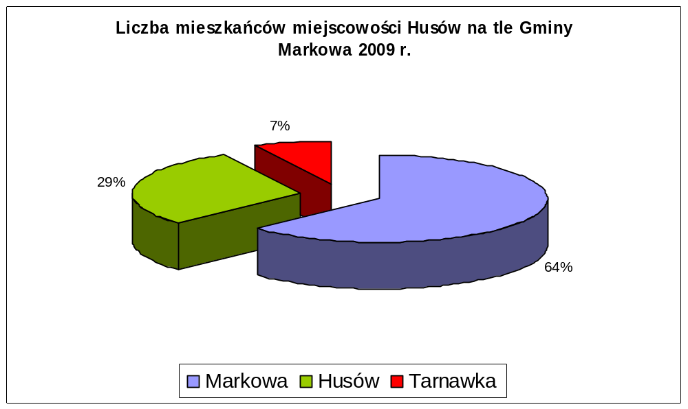

4.2 Bezrobocie
Bezrobocie jest dla wielu rodzin czynnikiem, który powoduje degradację ekonomiczną jednostki i rodziny, a tym samym potęguje biedę.
Według danych Powiatowego Urzędu Pracy w Łańcucie stopa bezrobocia na terenie powiatu łańcuckiego na dzień 31.12.2009 roku wynosiła 14,60 % i była niższa niż odpowiednio, stopa bezrobocia dla województwa podkarpackiego (15,5%) oraz wyższa niż dla kraju (11,9%).
Ze względu na fakt iż, Powiatowy Urząd Pracy w Łańcucie nie prowadzi statystyk dla poszczególnych miejscowości, odniesiono się do danych uzyskanych dla Gminy Markowa. Struktura bezrobocia dla poszczególnych miejscowości jest w przybliżeniu podobna do struktury bezrobocia w całej Gminy.
Wg danych Powiatowego Urzędu Pracy w Łańcucie, na koniec grudnia 2009r. na terenie Gminy Markowa liczba zarejestrowanych bezrobotnych wynosiła 390 osób. Stanowili oni 7,6 % bezrobotnych powiatu. W stosunku do końca 2008r. liczba bezrobotnych wzrosła o 39 osób. Zaledwie 11,7 % osób bezrobotnych uprawnionych było do zasiłku. Ze względu na fakt, iż Powiaty Urząd Pracy nie dysponuje bardziej szczegółowymi danymi dotyczącymi osób zamieszkałych na terenie Gminy Markowa w tabeli poniżej przedstawiono dane dla powiatu łańcuckiego. Można z dużym prawdopodobieństwem domniemywać, iż podobnie wygląda sytuacja na terenie Gminy.
Niepokojącym zjawiskiem jest wzrost osób bezrobotnych w porównaniu do końca roku 2008. zarówno na terenie Gminy, jak i całego powiatu łańcuckiego. Na koniec roku 2008 na terenie powiatu łańcuckiego bez pracy pozostawało 4310 osób gdy tymczasem na koniec roku 2009 5160 osób, podobnie sytuacja wygląda na terenie Gminy Markowa, gdzie w na koniec roku 2008 bez pracy pozostawało 351 osób a na dzień 31.12.2009r. 390 osób.

Struktura bezrobocia na terenie powiatu łańcuckiego i gminy Markowa przedstawiała się następująco:

 | 31.12. 2007 r. |  |  |  | 31.12. 2008 r. |  |  |  |  | 31.12. 2009 r.
 | Liczba bezrobotnych w powiecie łańcuckim |  | Liczba bezrobotnych w gminie Markowa |  |  | Liczba bezrobotnych w powiecie łańcuckim |  | Liczba bezrobotnych w gminie Markowa |  |  | Liczba bezrobotnych w powiecie łańcuckim |  | Liczba bezrobotnych w gminie Markowa
Ogółem | 4645 |  | 383 |  |  | 4310 |  | 351 |  |  | 5160 |  | 390
W tym bez prawa do zasiłku | 4161 |  | 351 |  |  | 3742 |  | 323 |  |  | 4308 |  | 344
Bezrobotni według wieku
18-24 | 874 |  | - |  |  | 953 |  | - |  |  | 1281 |  | -
25-34 | 1129 |  | - |  |  | 1317 |  | - |  |  | 1571 |  | -
35-44 | 787 |  | - |  |  | 867 |  | - |  |  | 969 |  | -
45-54 | 734 |  | - |  |  | 878 |  | - |  |  | 963 |  | -
55-59 | 156 |  | - |  |  | 253 |  | - |  |  | 320 |  | -
Pow.60 | 32 |  |  |  |  | 42 |  | - |  |  | 56 |  | -
Bezrobotni według poziomu wykształcenia
wyższe |  | 282 |  | - |  |  | 438 |  | - |  |  | 558 |  | -
Pol. i śr.zaw. |  | 950 |  | - |  |  | 1203 |  | - |  |  | 1475 |  | -
śr. ogólne |  | 290 |  | - |  |  | 396 |  | - |  |  | 533 |  | -
zasadnicze |  | 1179 |  | - |  |  | 1385 |  | - |  |  | 1630 |  | -
gimnazjum i poniżej |  | 1011 |  | - |  |  | 888 |  | - |  |  | 964 |  | -
Bezrobotni według czasu oczekiwania na pracę
Do 1 miesiąca |  | 436 |  | - |  |  | 534 |  | - |  |  | 444 |  | -
1-3 miesięcy |  | 608 |  | - |  |  | 780 |  | - |  |  | 1065 |  | -
3-6 miesięcy |  | 482 |  | - |  |  | 739 |  | - |  |  | 942 |  | -
6-12 miesięcy |  | 392 |  | - |  |  | 627 |  | - |  |  | 1017 |  | -
12-24 miesięcy |  | 487 |  | - |  |  | 495 |  | - |  |  | 733 |  | -
Powyżej 24 miesięcy |  | 1307 |  | - |  |  | 1135 |  | - |  |  | 959 |  | -
Bezrobotni według stażu pracy
do 1 roku |  | 386 |  | - |  |  | 460 |  | - |  |  | 564 |  | -
1-5 |  | 619 |  | - |  |  | 785 |  | - |  |  | 1033 |  | -
5-10 |  | 429 |  | - |  |  | 489 |  | - |  |  | 576 |  | -
10-20 |  | 460 |  | - |  |  | 545 |  | - |  |  | 648 |  | -
20-30 |  | 273 |  | - |  |  | 376 |  | - |  |  | 447 |  | -
30 lat i więcej |  | 62 |  | - |  |  | 87 |  | - |  |  | 98 |  | -
bez stażu |  | 1483 |  | - |  |  | 1568 |  | - |  |  | 1794 |  | -
Źródło : Powiatowy Urząd Pracy Łańcut

4.3 Rolnictwo i Gospodarka
Na terenie Gminy Markowa znajduje się 995 gospodarstw z tym na terenie wsi Markowa 640. Struktura obszarowa gospodarstw jest niekorzystna. Gospodarstwa w przedziale do 1 ha stanowią około 53% ogólnej liczby gospodarstw rolnych, natomiast w przedziale od 1 do 5 ha prawie 45%, a w przedziale 5-10 ha jest tylko około 1,5% gospodarstw, a tylko 0,5% to gospodarstwa większe powyżej 10 ha. Tak duże rozdrobnienie rzutuje na relatywnie niską towarowość rolnictwa, co z kolei wpływa na słabą kondycję ekonomiczną gospodarstwa. Na terenie Gminny Markowa na dzień 31.12.2007r. znajdowały się 433 gospodarstwa do 1 ha, 1007 gospodarstw od 1 - 5 ha, 151 od 5-10 ha, 32 gospodarstwa od 10 – 15 ha oraz 13 gospodarstw powyżej 15 ha.
Na terenie Gminy Markowa wśród użytków rolnych występują gleby wszystkich klas bonitacyjnych .
W gruntach ornych przeważają gleby klasy IIIa i IIIb które łącznie zajmują 49 % powierzchni. Znaczną powierzchnię zajmują gleby kl. I a i IVb ( około 35%) .
Pozostały obszar przypada na gleby najlepsze kl. I i kl. II ( około 11% ) i bonitacyjnie najsłabsze klasy V, VI ( około 5%).
Najwięcej gleb bardzo dobrych występuje we wsi Markowa, zaś najsłabszych we wsi Husów
i Tarnawka.
W zasięgu użytków rolnych dominują łąki i pastwiska średnie – klasy III, IV, które zajmują 67% powierzchni. Znaczna część (około 21%) powierzchni przypada na użytki zielone najsłabszej klasy V i VI . Na pozostałej powierzchni (około 12 % ) występują łąki i pastwiska najlepsze klasy I i II.
W gospodarstwach rolnych dominuje niezmiennie od lat uprawa zbóż i roślin okopowych,
a w produkcji zwierzęcej chów trzody chlewnej. Drób ma znaczenie głównie w chowie przyzagrodowym.

Struktura użytkowania gruntów w Gminie Markowa wg stanu na dzień 31.12.2009r.

Wieś | Ogólna powierzchnia | Użytki rolne w ha |  |  |  |  | Lasy i grunty leśne | Pozostałe grunty ( pod zabudowaniami wodami, podwórzami, drogi, wody i inne nieużytki)
Wieś | gruntów w gminie w ha | Razem | Grunty orne | sady | Łąki trwałe | Pastwiska trwałe | Lasy i grunty leśne
Markowa | 2940 | 2569 | 2089 | 44 | 233 | 203 | 37 | 334
Husów | 2236 | 1278 | 910 | 72 | 21 | 275 | 675 | 283
Tarnawka | 1670 | 668 | 388 | 5 | 65 | 210 | 841 | 161
Razem | 6846 | 4515 | 3387 | 121 | 319 | 688 | 1553 | 778
Źródło : Urząd Gminy Markowa

Szacunkową strukturę upraw na terenie gminy Markowa i wsi Husów przedstawia tabela poniżej :

Lp | Rodzaj uprawy | powierzchnia upraw ogółem w Gminie Markowa w ha | powierzchnia upraw we wsi Husów w ha
1 | pszenica | 1400 | 290
2 | jęczmień | 130 | 15
3 | owies | 38 | 20
4 | żyto | 57 | 35
5 | pszenżyto | 68 | 20
6 | mieszanka zbożowa | 720 | 200
7 | bobik | 4 | -
8 | kukurydza | 57 | 5
9 | ziemniaki | 233 | 75
10 | buraki cukrowe | 90 | -
11 | buraki pastewne | 53 | 25
12 | rzepak | 47 | 5
13 | zioła | 30 | -
14 | warzywa | 66 | 10
15 | inne uprawy | 294 | 150
16 | Ugór i odłogi | 100 | 60
razem |  | 3387 | 910

Jakość gleb( bonitacja ) na terenie wsi Husów

Lp. | Klasa gruntu | Powierzchnia w ha Husów
1 | R - I | -
2 | R - II | -
3 | R - IIIa | 7
4 | R - IIIb | 256
5 | R - IVa | 526
6 | R - IVb | 292
7 | R - V | 28
8 | R - VI | 1
9 | Ł - II | -
10 | Ł - III | 5
11 | Ł - IV | 14
12 | Ł - V | 4
13 | Ł - VI | 1
14 | Ps- II | -
!5 | Ps - III | 13
16 | Ps - IV | 143
17 | Ps - V | 40
18 | PS - VI | 10
Źródło :Wojewódzkie biuro geodezji i terenów rolnych w Rzeszowie

W hodowli zwierząt dominuje zarówno w gminie jak we wsi Husów chów trzody chlewnej Tabela poniżej przedstawia szacunkowo chów zwierząt w Gminie i wsi Husów
Ilość zwierząt hodowlanych w Gminie Markowa i wsi Husów
 | Gmina Markowa ( szt.) | Wieś Husów (szt.)
Bydło | 900 | 290
Trzoda chlewna | 7000 | 950
Kozy | 30 | 12
Owce | 40 | 20
Konie | 132 | 15
Kury nioski | 6 400 | 2000

Na terenie wsi Husów wg wypisu z Rejestru Ewidencji Działalności Gospodarczej Gminy Markowa oraz Krajowego Rejestru Sądowego na koniec 2009r. zarejestrowanych były 54 podmioty gospodarczych , co stanowi około 28,4% % ogółu podmiotów zarejestrowanych na terenie Gminy. Rodzaje branż działalności gospodarczej w miejscowości Husów w 2009r. przedstawia poniższa tabela:

Branża | Liczba zarejestrowanych podmiotów na terenie Gminy Markowa | Liczba zarejestrowanych podmiotów na terenie miejscowości Husów
Zakłady remontowo-budowlane | 25 | 14
Zakłady transportowe | 38 | 8
Sklepy | 19 | 6
Handel obwoźny | 7 | 2
Mechanika pojazdów | 7 | 0
Usługi szklarskie | 1 | 0
Usługi leśne | 3 | 3
Usługi instalacji sanitarnych | 1 | 0
Stacje paliw | 1 | 0
Usługi fryzjerskie | 6 | 3
Usługi żniwne | 2 | 0
Zakłady produkcyjno-handlowe | 18 | 5
Apteki | 1 | 0
Ślusarstwo | 1 | 0
Cukiernictwo | 2 | 0
Biuro rachunkowe | 1 | 0
Inne | 64 | 13
Razem | 190 | 54
Źródło: Zestawienie na podstawie Wpisu do Ewidencji Działalności Gospodarczej, Gm. Markowa oraz Krajowego Rejestru Sądowego

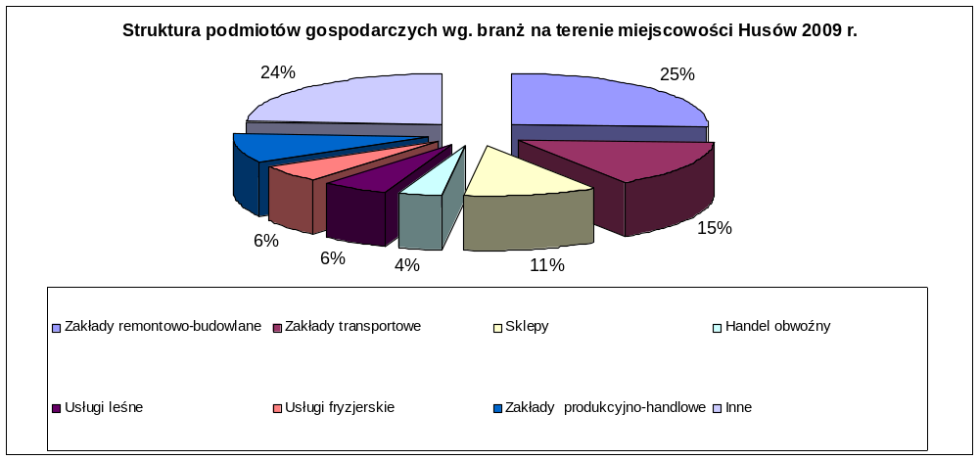
Źródło: Zestawienie na podstawie wpisu do Ewidencji Działalności Gospodarczej, Gm. Markowa stan na 31.12.2009r.

Na terenie miejscowości zarejestrowanych są 54 podmioty gospodarcze z czego najliczniejszą grupę stanowią firmy remontowo budowlane i transportowe.
.
Firmy w Husowie:
- Zakład parkieciarski
- Dom weselny
- Usługi transportowe
- Usługi Tartaczne

Gospodarczymi atutami miejscowości są:
- Bliskość Rzeszowa i Łańcuta
- Dobre warunki dla rozwoju przedsiębiorczości i turystyki

4.4 Infrastruktura na terenie miejscowości Husów

Komunikacja
Długość dróg na terenie miejscowości Husów wynosi łącznie 33,08 km. Stanowi to około 38,4 % długości wszystkich rodzajów dróg na terenie Gminy Markowa. Drogi gminne stanowią 78,7 % ogółu dróg na terenie miejscowości, drogi powiatowe stanowią 21,3 % ogółu dróg. Na terenie miejscowości brak dróg krajowych i wojewódzkich.

Rodzaj dróg | Gmina Markowa | miejscowość Husów
Rodzaj dróg | Długość [km] | Długość [km] | Opis
Drogi krajowe | - | - | -
Drogi wojewódzkie | 5,6 | - | -
Drogi powiatowe | 28,56 | 14,04 | 1. Abligowa - Husów -Rzeki nr P 1544R -7,04km;  2. Husów – Lipnik nr P 1545R- 3,5km;  3. Husów-Tarnawka-Hadle Szklarskie nr P 1546R - 3,5 km
Drogi gminne | 52,07 | 26,04 | Drogi gminne o nawierzchni asfaltowej o długości 24,08 km  oraz o nawierzchni tłuczniowej 1,96 km
Razem | 86,23 | 33,08
Źródło: Urząd Gminy Markowa

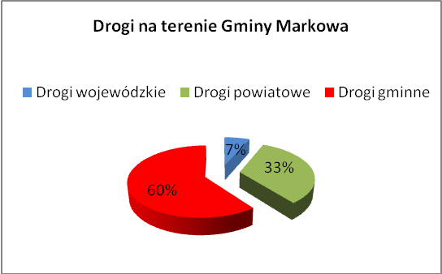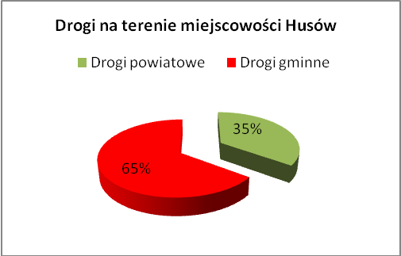

Zaopatrzenie w wodę
W miejscowości Husów brak sieci wodociągowej. Mieszkańcy zaopatrywani są w wodę
z przydomowych studni.

Kanalizacja sanitarna

W miejscowości Husów brak sieci kanalizacji sanitarnej .Gospodarstwa zaopatrzone są w zbiorniki bezodpływowe na ścieki. Ilość zbiorników na terenie wsi wynosi 350.

Gospodarka odpadami
Gmina Markowa nie posiada własnego składowiska odpadów komunalnych. Odpady z terenu Gminy Markowa odbiera Zakład Gospodarki Komunalnej z Błażowej.

Sieć gazowa

W miejscowości Husów funkcjonuje centralna część obszaru górniczego „Husów-Albigowa-Krasne-1”, na którym zlokalizowane są duże magazyny i kilka kopalni gazu ziemnego. Magazyn Gazu „Husów” utworzony został w czerpalnej części złoża naturalnego. Stanowi on aktualnie największy czynny zbiornik gazu w Polsce istotny element krajowej sieci gazowej i ma znaczenie ponadregionalne. Jego pojemność po rozbudowie, która trwa od dwóch lat będzie wynosić
773 mln m³.
Wszystkie miejscowości gminy Markowa zgazyfikowane są gazem ziemnym z sieci krajowej. Wieś Husów zaopatrywana jest gazociągiem o średnicy 65mm od strony zachodniej, od miejscowości Handzlówka. W oparciu o tą sieć zgazyfikowane są siecią przesyłowo-rozdzielczą średnioprężną wszystkie miejscowości gminy.

Sieci gazowe rozdzielcze średniego ciśnienia w miejscowości Husów w ok. 75% wykonane są z rur PE 50. a ok. 25% sieci gazowej wykonano z rur stalowych w izolacji bitumicznej Z01 i Z02. Sieci te są w dobrym stanie technicznym.
W najbliższych latach nie przewiduje się remontów i modernizacji sieci gazowej. W związku
z sukcesywnym przyłączaniem nowych odbiorców gazu sieć gazowa jest ciągle rozbudowywana. Pozwalają na to rezerwy przepustowości zarówno stacji gazowych jak również istniejących sieci gazowych.

Sieć gazowa na terenie Gminy Markowa stan na 31.12.2009 r.
Miejscowość | Rok budowy sieci | Długość sieci rozdzielczej[km] | Ilość podłączeń ( osoby fizyczne) | Ilość podłączeń jednostki gospodarcze
Markowa | 1983 | 37 451 | 1007 | 16
Husów | 1982 | 24 103 | 331 | 10
Tarnawka | 1993 | 9 612 | 89 | 4
Źródło : Urząd Gminy Markowa

Sieć elektryczna
Wieś Husów jest zelektryfikowana. Dostawy energii elektrycznej do Gminy odbywają się liniami elektroenergetycznymi średniego napięcia 15 kV. Sieć elektroenergetyczna Gminy jest dobrze rozwinięta. Wymaga ona jednak we fragmentach - w celu poprawy jakości i niezawodności zasilania - rozbudowy i modernizacji.

Sieć telekomunikacyjna
Mieszkańcy wsi Husów objęci są siecią telekomunikacyjną. Na terenie gminy działają operatorzy sieci telefonii stacjonarnej: TP SA, Netia SA., Tele 2 oraz Dialog. Ponadto gmina pokryta jest zasięgiem nadajników telefonii komórkowej.

Sieć ciepłownicza
Generalnie ogrzewanie obiektów oparte jest na bazie rozwiązań indywidualnych. Są nimi piece lub wewnętrzne instalacje centralnego ogrzewania. Najczęściej stosowanym paliwem jest węgiel, miał, koks, drewno, gaz. Na terenie miejscowości nie pozyskuje się energii ze źródeł odnawialnych.

4.5 Atrakcyjność turystyczna miejscowości Husów

Na terenie miejscowości Husów znajdują się :
- Chałupa Jana Raka
Zbudowana prawdopodobnie ok. 1720 r. na rzucie prostokąta, jednotraktowa, z sienią przelotową. Pow. – 78 m². W części mieszkalnej jest izba i kuchnia, w pozostałej – komora i obora. Zachowany jest XIX-wieczny piec z zapieckiem. Dach kryty strzechą. Wpisana do rejestru zabytków nieruchomych w 1968 r. jako jedyny przykład konstrukcji “na owiąz” w Husowie.
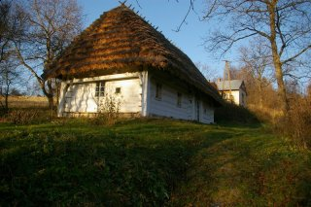

Chałupa Jana Raka
Źródło: Człowieczy los Dumki i wiersze Jana Raka, Praca zbiorowa, Husów 2003, s. 12

- Park podworski
Dwór wzniesiono w II połowie XIX wieku dla rodziny Oborskich. Niestety po II wojnie światowej popadł on w ruinę. Dziś pozostałości zrujnowanej oficyny.
Wokół dworu park z dojazdową aleją lipową. Na jego terenie okazy wiekowych dębów i buków (w tym buk czerwony) a także źródełko „Marusza” z którym związana jest legenda według której w źródełko to zamieniła się uciekająca przed Tatarami dziewczyna. Na terenie parku figura Matki Bożej ufundowana przez rodzinę Oborskich.

- Kapliczki i krzyże przydrożne
- Trasa rowerowa „Szlakiem przydrożnych krzyży i kapliczek w Husowie”
Trasa rowerowa została zaplanowana i wykonana społecznie przez Stowarzyszenie Społeczno-Kulturalne im. Wincentego Stysia w Husowie. Znalazły się na niej najciekawsze obiekty związane z historią Husowa oraz 21 z około 40 krzyży i kapliczek przydrożnych znajdujących się na terenie wsi, a także najpiękniejsze miejsca widokowe. Trasa przebiega przez Hyżnieńsko - Gwoźnicki Obszar Chronionego Krajobrazu.

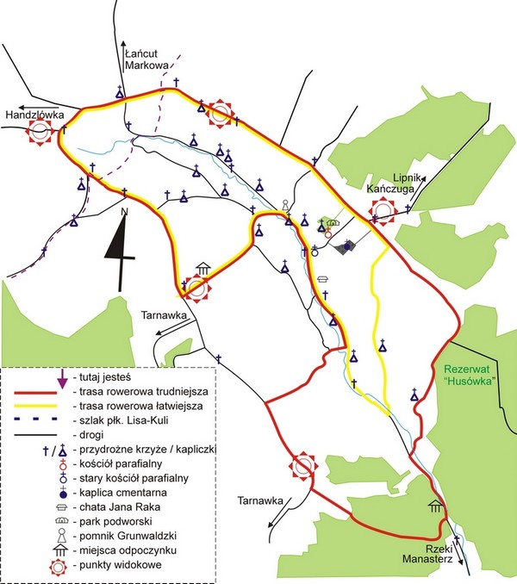
Mapka trasy rowerowej „Śladem przydrożnych krzyży i kapliczek w Husowie”
Źródło : Strona internetowa członków Stowarzyszenia Społeczno-Kulturalnego im. Wincentego Stysia w Husowie www.trasa.husow.pl
Szlak turystyczny im. płk Leopolda Lisa-Kuli
Szlak Turystyczno-Historyczny im. płk Leopolda Lisa-Kuli w dniu 7 marca 2002 r. uroczyście otworzył Ryszard Kaczorowski – b. Prezydent RP rezydujący w Londynie. Trasę szlaku, który prowadzi z Kosiny do Rzeszowa przez urokliwe zakątki Gminy Łańcut, Markowa, Krasne wytyczyli przewodnicy z rzeszowskiego PTTK. Szlak płk Lisa-Kuli upamiętnia postać bohatera walk niepodległościowych, który urodził się w Kosinie, a potem przeniósł się z rodziną do Rzeszowa.
Trasa wiedzie przez Kosinę, Markową, Husów, Handzlówkę, w okolice wzgórza Marii Magdaleny, Słocinę do Rzeszowa.
Odległość między poszczególnymi punktami na szlaku:
- Kosina - Markowa - 7km,
- Markowa - Husów - 7km,
- Husów - Albigowa Honie - 7km,
- Albigowa Honie - Cierpisz Grn. - 3 km,
- Cierpisz Grn. - M. Magdalena - 3 km,
- M. Magdalena - Słocina Kościół - 9km,
- Słocina Kościół - Rzeszów Rynek - 3km.
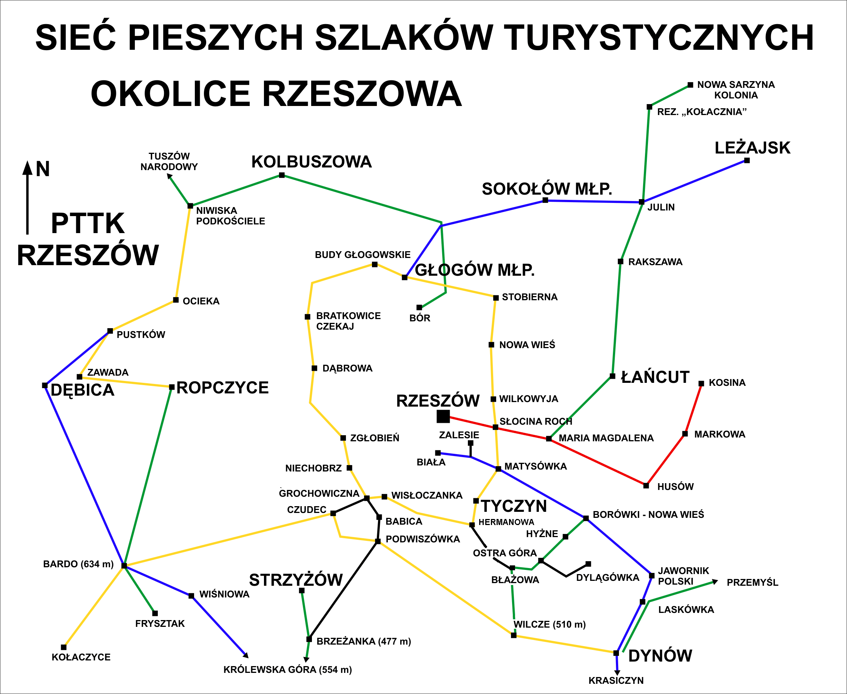
Sieć szlaków turystycznych okolic Rzeszowa (Źródło: www.pttk.rzeszow.pl)
1. Żółty szlak "Dookoła Rzeszowa"
2. Czerwony szlak im. płk Leopolda Lisa – Kuli
3. Zielony szlak: Wzgórze Marii Magdaleny - Nowa Sarzyna
4. Zielony szlak im. gen. Władysława Sikorskiego
5. Niebieski szlak Leżajsk - Głogów Młp.
6. Zielony szlak: Strzyżów - Brzeżanka-Bonarówka
7. Czarny szlak: Czudec – Brzeżanka
8. Żółty szlak: Kołaczyce - Czudec i Czudec – Dynów
9. Niebieski szlak: Biała – Dynów
10.Niebieski szlak: Dębica - Królewska Góra

4.6 Strefa społeczna na terenie miejscowości Husów

Biblioteka
W zbiorach biblioteki znajdują się książki popularno-naukowe oraz literatura piękna dla dzieci
i młodzieży. Ogółem 10 500 woluminów w wypożyczalni. Biblioteka dysponuje także księgozbiorem podręcznym w czytelni w liczbie około 500 sztuk. Ponadto do dyspozycji czytelników są dwa stanowiska komputerowe z dostępem do internetu oraz sieć Wi-Fi.
Biblioteka gromadzi również dokumenty życia społecznego.
Organizowane są w niej coroczne konkursy, spotkania poetyckie, zajęcia edukacyjne dla dzieci
i młodzieży. Biblioteka współpracuje z Ośrodkiem Kultury, stowarzyszeniami i organizacjami działającymi na terenie wsi w organizowaniu większych imprez kulturalnych.

Placówki kulturotwórcze i działalność kulturalna

Dom Społeczny w Husowie zlokalizowany jest na działkach o powierzchni 0,14 ha.
Jest to obiekt dwukondygnacyjny, murowany wybudowany w latach powojennych, modernizowany
w latach 1982-1985. Budynek wymaga remontu kapitalnego.
Powierzchnia zabudowy - 446 m²
Powierzchnia użytkowa - 835 m²
Łączna kubatura budynku - 3974 m³

Centrum Kultury Gminy Markowa - oddział Husów
Siedziba w budynku Domu Społecznego. Przy Centrum Kultury Gminy Markowa działają następujące zespoły:
- Amatorska Grupa Teatralna "Trema"
- Orkiestra Dęta OSP
- Kapela podwórkowa
Ponadto organizowane są:
- kursy tańca,
- zajęcia aerobiku,
- widowiska, akademie i obchody rocznicowe,
- koncerty,
- spektakle teatralne,
- zajęcia muzyczne dla najmłodszych,
- obchody związane z kultywowaniem tradycji (dożynki, jasełka),
Ośrodek Kultury udostępnia również świetlicę dla młodzieży oraz sale spotkań dla mieszkańców.
W filii Centrum Kultury w Husowie pracuje dwie osoby zatrudnione na część etatu.

Oświata
W Husowie znajduje się Zespół Szkół im. Jana Raka na który składa się szkoła podstawowa i gimnazjum. Zespół szkół mieści się w jednym budynku wybudowanym w 1937 r. o konstrukcji tradycyjnej, murowanym, 2-kondygnacyjnym. Druga część obiektu oddana została do użytku w 1998 r.- mieści się w niej sala gimnastyczna z zapleczem, pomieszczenia do nauki, z częścią sanitarną, szatnią, świetlicą. Do szkoły podstawowej uczęszcza 125 uczniów, natomiast do gimnazjum 108 uczniów. Nauka odbywa się w 14 salach. Fila Szkoły Podstawowej w Husowie oraz Publiczne Przedszkole nr 1 mieszczą się wspólnie w jednym budynku, wybudowanym w latach 1995 -2002. W Filii Szkoły Podstawowej uczy się 20 uczniów, którzy do dyspozycji mają 3 sale lekcyjne, a w przedszkolu 25 dzieci. Drugi oddział Przedszkola mieści się w budynku
tzw. Agronomówki w Husowie. W obydwu oddziałach przedszkola pracuje 4 nauczycieli. W szkołach uczy łącznie 25 nauczycieli z czego jedenastu to nauczyciele dyplomowani, ośmiu mianowani, czterech kontraktowi oraz dwaj to stażyści
Koło Gospodyń Wiejskich
W Husowie działa od 40 lat Koło Gospodyń Wiejskich. Obecnie zrzesza około czterdzieści członkiń,
Koło włącza się w organizację lub samo organizuje różne imprezy, takie jak .„Karnawałowe ostatki” czy „Andrzejkowe ostatki”. Zabawy te cieszą się powodzeniem również wśród kół z sąsiednich miejscowości, które są zapraszane na te zabawy. Koło Gospodyń bierze udział także w licznych konkursach i prezentacjach organizowanych przez inne koła. Należą do nich „Smaki i aromaty galicyjskiej chaty” w Soninie, „Festiwal Kwiatów” w Albigowej i „Święto chleba” w Głuchowie. Uczestnicząc w takich imprezach koło zdobywa wiele wyróżnień i dyplomów. W ramach działalności gospodarczej koło prowadzi wypożyczalnię naczyń oraz magiel.
Sport - LKS Pogórze Husów
Za oficjalną datę powstania Klubu Sportowego przyjmuje się rok 1985. Klub prowadzi dwie sekcje piłki nożnej. Zarówno seniorzy jak i juniorzy uczestniczą w regularnych rozgrywkach oraz treningach, również poza sezonem. Pogórze Husów uczestniczy w rozgrywkach ligi regionalnej. Klub dysponuje stadionem, który jest częściowo ogrodzony i posiada kilkadziesiąt miejsc siedzących dla kibiców. Od sezonu 2004/2005 wszystkie mecze rozgrywane są na własnym stadionie.
Związek Harcerstwa Polskiego
Na terenie wsi Husów działają cztery drużyny harcerskie funkcjonujące wspólnie w szczepie "Silva". Skupiają one dzieci i młodzież w wieku od 7 do 25 lat. Harcówka znajduje się z budynku szkoły. Drużyny prowadzą systematyczne zajęcia na zbiórkach oraz uczestniczą w imprezach organizowanych przez Hufiec ZHP w Łańcucie. Harcerze mają również możliwość wypoczynku na obozach letnich i zimowiskach. Członkowie drużyn harcerskich angażują się w wiele przedsięwzięć społecznych i kulturalnych na terenie wsi.
Stowarzyszenie Społeczno-Kulturalne im. Wincentego Stysia
Stowarzyszenie zrzesza członków zarówno mieszkających w Husowie jak i pochodzących z Husowa a mieszkających poza nim.
Główne cele Stowarzyszenia to:
- integracja rodaków mieszkających w Husowie i poza nim,
- upowszechnianie wiedzy o przeszłości Husowa,
- popularyzacja wybitnych osób wywodzących się z Husowa,
- inicjowanie wydawnictw o Husowie,
W ostatnich latach Stowarzyszenie stworzyło Trasę rowerową "Szlakiem przydrożnych krzyży i kapliczek w Husowie". Wydało również "Księgę sądową wsi Husów". Na ukończeniu jest wydanie monografii wsi Husów.
Służba zdrowia
Ośrodek Zdrowia w Husowie obejmuje swoją opieką 1 500 mieszkańców Husowa i Tarnawki. Pracujący w nich lekarze: lekarz pierwszego kontaktu i stomatolog, mają podpisane umowy z podkarpackim oddziałem Narodowego Funduszu Zdrowia oraz z pogotowiem ratunkowym na świadczenie pełnego zakresu usług zdrowotnych w ramach programu pracy lekarzy rodzinnych.
Budynek powstał w latach 60-tych, od 2000 roku jest własnością gminy. Jest to budynek piętrowy, częściowo podpiwniczony, o powierzchni 223 m². Na parterze znajdują się pomieszczenia i gabinety lekarskie, a na piętrze dwa mieszkania.
W ostatnich latach został wymieniony dach, okna oraz wykonana została elewacja zewnętrzna budynku. Remontu wymagają jednak wszystkie pomieszczenia wewnątrz budynku oraz pomieszczenia garażowe. W planach odnowy budynku Ośrodka Zdrowia planowane jest również zagospodarowanie terenu wokół tej placówki, wraz z wymianą ogrodzenia. Poważnym problemem jest też brak bieżącej wody, dlatego konieczna jest budowa sieci wodno – kanalizacyjnej.
W Husowie funkcjonuje punkt apteczny znajdujący się w Domu Społecznym.

Pomoc społeczna
Na terenie Gminy Markowa opiekę w zakresie pomocy społecznej świadczy Gminny Ośrodek Pomocy Społecznej w Markowej, czynny od poniedziałku do piątku od 7 – 15. Obejmuje on pomocą socjalną najbardziej potrzebujące osoby w Gminie. Świadczy pomoc w zakresie zadań zleconych i własnych.

Bezpieczeństwo publiczne
Teren Gminy Markowa, a więc równocześnie miejscowości Husów obsługuje Posterunek Policji w Markowej, zatrudniający 5 policjantów, podległy Komendzie Powiatowej w Łańcucie.
Na terenie wsi Husów działa Ochotnicza Straż Pożarna, która liczy 68 członków.
Bazę lokalową Ochotniczej Straży Pożarnej stanowią dwa budynki: budynek główny i budynek pomocniczy. Budynek główny użytkowany jest przez stowarzyszenie na zasadzie użyczenia przez Gminę Markowa, natomiast budynek pomocniczy jest własnością OSP.
Jednostka OSP w Husowie włączona jest do Krajowego Systemu Ratowniczo Gaśniczego. W jej dyspozycji są dwa wozy bojowe: GBAM marki Star oraz GLM z pełnym wyposażeniem. Ponadto jednostka dysponuje agregatem prądotwórczym, pompą szlamową, mobilnym zestawem oświetleniowym, deską ratowniczą z torbą R1. Strażacy biorą regularnie udział w szkoleniach oraz kursach.
OSP w Husowie działa również na polu społeczno-kulturalnym. Pod patronatem Straży działa Orkiestra Dęta oraz Kapela Podwórkowa. Strażacy tradycyjnie organizują Straż Grobową w okresie Świąt Wielkanocnych. W roku 2009 zorganizowane zostały uroczyste obchody 80-lecia Stowarzyszenia.

4.7 Identyfikacja występujących problemów

W dniu 17.02.2010r. przeprowadzono konsultacje społeczne z mieszkańcami wsi Husów. Mieszkańcy otrzymali ankiety, wypełnienie których miało na celu, usystematyzowanie zasobów wsi oraz zidentyfikowanie problemów jakie dotyczą ludności Husowa. Wyszczególnione w ankietach problemy zostały usystematyzowane oraz przedstawione poniżej.
Problemy dotykają zarówno gospodarczej, społecznej, jak i ekonomicznej sfery życia mieszkańców wsi Husów.
Silne rozdrobnienie ziemi, wielkość i rozmaitość źródeł dochodu, brak zakładów przetwórczych i przemysłowych wpływają na niską przedsiębiorczość.
Niewielka skala produkcji poszczególnych gospodarstw, rozproszenie, słabe powiązania gospodarstw z rynkiem – skierowanie na samozaopatrzenie w żywność, powodują niską wydajność pracy w rolnictwie.
W Husowie jak w pozostałych miejscowościach gminy występuje duża skala ukrytego bezrobocia,
Jednym z głównych problemów wsi jest brak sieci wodociągowej i sieci kanalizacji sanitarnej
W czasie prowadzonej dyskusji zwrócono także uwagę na zły stan techniczny dróg gminnych, występujące braki infrastruktury – dróg wiejskich, dojazdowych do pól i gospodarstw.
Mieszkańcy postulowali o organizacje większej ilości zajęć pozalekcyjnych dla dzieci i młodzieży oraz rozwinięcie działalności kulturalnej, która objęłaby seniorów.

5. Analiza zasobów wsi Husów
Zasoby to wszelkie elementy materialne i niematerialne wsi i otaczającego ją obszaru, które mogą być wykorzystane obecnie, lub przyszłości w budowaniu, bądź realizacji publicznych i prywatnych przedsięwzięć odnowy wsi.
W analizie zasobów, przeprowadzonej na podstawie wypełnionych przez mieszkańców ankiet, brano pod uwagę następujące rodzaje zasobów:
- środowisko przyrodnicze
- środowisko kulturowe
- dziedzictwo religijne i historyczne
- obiekty i tereny
- gospodarka, rolnictwo
- sąsiedzi i przyjezdni
- instytucje, ludzie, organizacje społeczne

Tabela. Analiza zasobów
Rodzaj zasobu | Brak | Jest o znaczeniu małym | Jest o znaczeniu średnim | Jest o znaczeniu dużym
Środowisko przyrodnicze
- walory krajobrazu |  |  |  | X
- walory klimatu (mikroklimat, wiatr, nasłonecznienie) |  |  | X
- walory szaty roślinnej (np. runo leśne) |  |  | X
- cenne przyrodnicze obszary lub obiekty |  |  | X
- świat zwierzęcy |  |  | X
• Osobliwości przyrodnicze |  |  | X
• Wody powierzchniowe (cieki, stawy, rzeki) |  | X
• Podłoże, warunki hydrologiczne |  | X
• Gleby, kopaliny |  |  |  | X
Środowisko kulturowe
- walory architektury wiejskiej i osobliwości kulturowe |  |  | X
- walory zagospodarowania przestrzennego |  | X
- zabytki |  | X
- zespoły artystyczne |  | X
Dziedzictwo religijne i historyczne
- miejsca, osoby i przedmioty kultu |  | X
- święta, odpusty, pielgrzymki |  | X
- tradycje, obrzędy, gwara | X
- legendy, podania i fakty historyczne |  |  | X
- ważne postacie historyczne |  |  | X
- specyficzne nazwy |  | X
Obiekty i tereny
-działki pod zabudowę mieszkaniową |  | X
- działki pod domy letniskowe |  | X
- działki pod zakłady usługowe i przemysł |  | X
- pustostany mieszkaniowe, magazynowe i po przemysłowe | X
- tradycyjne obiekty gospodarki wsi (kuźnie, młyny) | X
- place i miejsca publicznych spotkań |  | X
- miejsca sportu i rekreacji |  | X
Gospodarka i rolnictwo
- specyficzne produkty (hodowle, uprawy polowe) |  | X
- znane firmy produkcyjne i zakłady usługowe | X
- możliwe do wykorzystania odpady poprodukcyjne | X
Sąsiedzi i przyjezdni
- korzystne, atrakcyjne sąsiedztwo (duże miasto, arteria komunikacyjna, atrakcja turystyczna) |  | X
- przyjezdni stali i sezonowi |  | X
Instytucje
- placówki opieki społecznej | X
- szkoły |  |  | X
- Ośrodek Kultury |  | X
Ludzie, organizacje społeczne
- OSP |  |  |  | X
- Stowarzyszenia |  |  |  | X
Dane: wg ankiet z dnia 17.02.2010

Tabela. Jacy jesteśmy?- Diagnoza aktualnej sytuacji sołectwa
Jaka jest nasza miejscowość?
Co ją wyróżnia? | Walory krajobrazu, nieskażone środowisko; walory krajoobrazu
Jakie pełni funkcje? | Mieszkaniową, jest sołectwem,
Co daje utrzymanie? | Rolnictwo i zatrudnienie w zakładach przemysłowych Łańcuta, Rzeszowa, źródłem utrzymania dla osób starszych są renty i emerytury.
Kim są mieszkańcy? | Głownie rolnicy, dwuzawodowcy
Jak zorganizowani są mieszkańcy? | W Ochotniczej Straży Pożarnej, w LKS, Kole Gospodyń Wiejskich, Klubie seniora, Teatrze Trema
W jaki sposób rozwiązują problemy? | Dyskusje, konsultacje społeczne, podczas zebrań wiejskich
Jak wygląda nasza wieś? | Ładnie położona, jednak obok czystych i nowoczesnych budynków znajdują się tez zaniedbane.
Jakie obyczaje i tradycje są u nas pielęgnowane i rozwijane? | Głownie tradycje związane z obchodami świąt chrześcijańskich takich jak procesja Bożego Ciała, Jasełka, Męka Pańska
Jak wyglądają mieszkania i obejścia? | Głownie domy murowane, gdzieniegdzie domy drewniane, obejścia raczej zadbane
Jaki jest stan otoczenia i środowiska? | Nieskażone środowisko naturalne, tereny górzyste ale brak chodników przy drogach i oświetlenia ulicznego,
Jakie jest rolnictwo? | Dominują mniejsze gospodarstwa rolne produkujące głównie na własne cele konsumpcyjne, kilka gospodarstw ekologicznych
Jakie są powiązania komunikacyjne? | PKS, prywatni przewoźnicy, wymagają poprawy
Co proponujemy dzieciom i młodzieży? | OSP, kółka zainteresowań w szkole i Filia Centrum Kultury Gminy Markowa, ZHP, LKS, OAZA

Tabela. Wizja stanu docelowego
Jaka ma być nasza wieś za 10 lat?
Co ma ją wyróżniać ? | Estetyka, kompletna infrastruktura techniczna, dobrze utrzymane walory krajobrazu i nieskażone atrakcyjna oferta turystyczna
Jakie ma pełnić funkcje? | Mieszkaniowe, rolnicze, a także dać zatrudnienie mieszkańcom
Co ma dać utrzymanie? | Rolnictwo, turystyka, sadownictwo, rolnictwo ekologiczne
Kim mają być mieszkańcy? | Aktywni, zaradni i pracowici, zrzeszeni w stowarzyszeniach działających na rzecz wsi
W jaki sposób ma być zorganizowana wieś i mieszkańcy? | Stowarzyszenia, fundacje, grupy młodzieżowe, kluby sportowe, grupy kulturalne i folklorystyczne.
W jaki sposób mają być rozwiązywane problemy? | Dyskusje, konsultacje społeczne, postulaty, stworzenie możliwości i aktywizacja do samodzielnego rozwiązywania problemów, wzajemna pomoc sąsiedzka, na zebraniach wiejskich
Jak ma wyglądać nasza wieś? | Schludnie, dużo zieleni, wysoka estetyka przestrzeni, dobra dostępność komunikacyjna, rozbudowa infrastruktura ( kanalizacja , wodociąg)
Jakie obyczaje i tradycje mają być u nas pielęgnowane i rozwijane? | Obchody świąt chrześcijańskich, obchody rocznicowe
Jak mają wyglądać mieszkania i obejścia? | Zadbane, czyste, wygodnie, estetycznie, zaopatrzone w niezbędną infrastrukturę, przyciągające agroturystów, dużo zieleni
Jaki ma być stan otoczenia i środowiska? | Środowisko czyste nieskażone, z wybudowanymi ścieżkami rowerowymi, pieszymi, brak dzikich wysypisk śmieci
Jakie ma być rolnictwo? | Nastawione na produkcje zdrowej żywności, dochodowe, wyspecjalizowane, rozwinięte sadownictwo
Jakie mają być powiązania komunikacyjne? | Więcej bezpośrednich połączeń autobusowych, rozwój prywatnej komunikacji mikrobusowej, umożliwiające swobodny wyjazd i przyjazd do i z miejscowości
Co zaproponujemy dzieciom i młodzieży? | Dla przedszkolaków konkursy i zabawy sportowe, dla dzieci starszych i młodzieży zajęcia teatralne, kółka zainteresowań w szkole i domu kultury, szeroki bezpłatny dostęp do nowoczesnych narzędzi technologicznych (komputer, Internet).

5.1 Inwentaryzacja zasobów wsi Husów służąca ujęciu stanu rzeczywistego
W Husowie zlokalizowane są następujące placówki, obiekty:
- Szkoła Podstawowa
- Przedszkole
- Kościół
- Dom Społeczny w Husowie
- Klub sportowy
- Koło Gospodyń Wiejskich
- Ośrodek Zdrowia
- Punkt apteczny
- Sklepy spożywcze
- Zakłady transportowe
- Zakłady remontowo - budowlane
- Zakład parkieciarski
- Dom weselny
- Zakład tartaczny
- Kopalnia Gazu
- Magazyn Gazu
- Zespół Szkół im. Jana Raka
- Punkt skupu owoców
- ZHP
- OSP
- Stowarzyszenie Społeczno-Kulturalne im. Wincentego Stysia
- Stały punkt kasowy

Główne atrakcje turystyczne to:
- Chałupa Jana Raka
- Trasa rowerowa „Szlakiem przydrożnych krzyży i kapliczek w Husowie”
- Szlak Turystyczny Pułkownika Leopolda Lisa Kuli
- Ruiny dworku i park podworski
- Pole namiotowe

Znani Husowianie :
- Gabriel Leńczyk archeolog, ( ur. 12.02.1885r. – zm. 23.06.1977r.)
- Maksymilan Oborski , artysta malarz ( ur. 02.02.1809r. - zm. 28.01.1878r.)
- Jan Rak, poeta chłopski ( ur. 1830 r. – zm. 1909 r.)
- Wincenty Styś , prawnik , publicysta ( ur. 30.07.1903r. – 21.04.1960r.)

6. Ocena mocnych i słabych stron wsi Husów - Analiza SWOT
Nazwa SWOT jest akronimem angielskich słów Strengths (mocne strony), Weaknesses (słabe strony), Opportunities (szanse w otoczeniu), Threats (zagrożenia w otoczeniu).
Analiza SWOT jest efektywną metodą identyfikacji słabych i silnych stron miejscowości oraz badania szans i zagrożeń, jakie przed nią stoją.
Jest ona oparta na schemacie klasyfikacji dzielącym wszystkie czynniki mające wpływ na bieżącą i przyszłą pozycję miejscowości:
zewnętrzne pozytywne - szanse. Szanse to zjawiska i tendencje w otoczeniu, które odpowiednio wykorzystane staną się impulsem rozwoju oraz osłabią zagrożenia,
zewnętrzne negatywne - zagrożenia. Zagrożenia to wszystkie czynniki zewnętrzne, które są postrzegane jako bariery dla rozwoju, utrudnienia, dodatkowe koszty działania. Istnienie zagrożeń ma destrukcyjny wpływ na rozwój miejscowości lub powodzenie inwestycji. Jednocześnie nie pozwala na pełne wykorzystanie szans i mocnych stron,
wewnętrzne pozytywne - mocne strony, czyli atuty miejscowości. Mocne strony to walory miejscowości, które w pozytywny sposób wyróżniają ją pośród konkurencji.
wewnętrzne negatywne - słabe strony. Zjawiska ograniczające rozwoju miejscowości.
Sporządzenie listy czynników i określenie trendów w otoczeniu i wnętrzu miejscowości pozwala w kolejnym etapie ocenić siłę i priorytetowe działania, które muszą zostać podjęte. Informacje uzyskane w trakcie analizy SWOT będą podstawą podejmowania kolejnych, strategicznych decyzji.
Na potrzeby niniejszego opracowania wybrano czynniki, które mają związek z rozpatrywanym obszarem.

Słabe strony, czyli strategiczne problemy do rozwiązania
Zjawiska ograniczające możliwości rozwoju wsi Husów:
Lp. | Słabe strony
1 | Konieczność remontu dróg powiatowych i gminnych
2 | Brak sieci kanalizacji sanitarnej
3 | Brak sieci wodociągowej
4 | Istniejące dzikie wysypiska śmieci
5 | Brak gospodarstw agroturystycznych
6 | Brak chodników przy drogach o większym natężeniu ruchu samochodowego
7 | Silne rozdrobnienie ziemi, słabe powiązanie gospodarstw z rynkiem.
8 | Niewystarczające promocja wsi

Zagrożenia
Zjawiska negatywne mogące stanowić zagrożenie dla rozwoju wsi Husów, występowanie których jest uwarunkowane czynnikami leżącymi poza możliwościami bezpośredniego jej wpływu:
Lp. | Zagrożenia
1 | Wzrost bezrobocia, brak perspektyw zawodowych dla młodzieży. Odpływ wykształconej kadry i lokalnego kapitału.
2 | Niedoinwestowanie terenów wiejskich, brak nakładów na rozbudowę i modernizację infrastruktury technicznej i społecznej.
3 | Wyjazdy mieszkańców w poszukiwaniu pracy (często za granicę).
4 | Wzrost bezrobocia, brak perspektyw zawodowych dla młodzieży, wzrost świadczeniobiorców korzystających z usług Gminnego Ośrodka Pomocy Społecznej
5 | Zniechęcenie społeczeństwa do aktywności spowodowane złą polityką państwa.
6 | Brak świadomości młodego społeczeństwa w zakresie korzyści wynikających z edukacji
7 | Zagrożenie młodzieży patologiami społecznymi (alkoholizm)

Mocne strony, czyli atuty
Zjawiska pozytywne z punktu widzenia możliwości kształtowania rozwoju wsi Husów na który bezpośredni wpływ mają one same - mieszkańcy, władze samorządowe:
Lp. | Mocne strony, czyli atuty
1 | Atrakcyjne położenie geograficzne, czyste powietrze, niezdegradowane środowisko
2 | Dobre warunki do rozwijania różnych form turystyki i agroturystyki.
3 | Aktywni mieszkańcy
4 | Stosunkowo dobra dostępność komunikacyjna
5 | Istnienie klubu sportowego, dającego możliwość uprawiania sportu i rozwijania zainteresowań dzieci  i młodzieży

Szanse
Zjawiska pozytywne z punktu widzenia możliwości kształtowania rozwoju wsi Husów występowanie, których jest uwarunkowane czynnikami leżącymi poza możliwościami bezpośredniego jego wpływu:

Lp. | Szanse
1 | Fundusze unijne – dopłaty dla rolnictwa, pozyskiwanie środków na rozwój zasobów ludzkich, rolnictwa, przedsiębiorczości oraz potencjału społeczno-gospodarczego.
2 | Kultywowanie tradycji religijnych i ludowych atrakcyjnych także dla turystów
3 | Rozwój rolnictwa zgodnie z tendencjami rynku
4 | Wykorzystanie walorów turystycznych i krajobrazowych – rozwój różnych form turystyki i agroturystyki.
5 | Telekomunikacja, Internet.
6 | Rozwój infrastruktury technicznej na terenie miejscowości (wodociągi, kanalizacja, układ drogowy).
7 | Wykorzystanie bliskiego położenia Rzeszowa, Łańcuta
8 | Funkcjonowanie strony internetowej husow.pl

Do problemów wymagających najszybszego rozwiązania lub mogących spowodować przyspieszenie lokalnego rozwoju zaliczono:

- Budowa kanalizacji sanitarnej
- Budowa sieci wodociągowej
- Rozwój turystyki i agroturystyki na terenie wsi,

7. Opis planowanych zadań w latach 2010-2017 w miejscowości Husów

L.p | Nazwa zadania | Nakłady ( zł) | Lata realizacji | Źródła finansowania
1. | Budowa stacji SUW Tarnawka i sieci wodociągowej we wsi Husów i Tarnawka – ETAP I | 64 440,00  6444542,24 | 2010-2011 | Środki własne  PROW-UE
1. |  | 6508982,24 | 2010-2011 | Środki własne  PROW-UE
2. | Budowa sieci wodociągowej we wsi Husów – ETAP II | 4200 000,00 | 2011-2013 | Środki własne  PROW 2007-2013  WFOŚiGW
3. | Budowa sieci wodociągowej we wsi Husów – ETAP III | 3800 000,00 | 2013-2015 | Środki własne  Środki UE WFOŚiGW
4. | Budowa sieci kanalizacyjnej we wsi Husów – ETAP I | 3600 000,00 | 2011-2013 | Środki własne  PROW 2007-2013  WFOŚiGW
5. | Budowa sieci kanalizacyjnej we wsi Husów – ETAP II | 5000 000,00 | 2013-2015 | Środki własne  Środki UE  WFOŚiGW
6. | Budowa sieci kanalizacyjnej we wsi Husów – ETAP III | 4200 000,00 | 2015-2017 | Środki własne  Środki UE  WFOŚiGW
7. | Budowa zaplecza szatniowo-gospodarczo- sanitarnego przy stadionie i grzybku, umocnienie skarpy , oraz odwodnienie stadionu | 230 000,00 | 2013- 2014 | Środki własne  PROW
8. | Wykonanie drogi dojazdowej i wyposażenie placu rekreacyjnego w dolnej części wsi Husowa – zakup kontenera sanitarnego | 100 000,00 | 2012 - 2013 | Środki własne  PROW
9. | Zakup urządzeń dla 2-ch placów zabaw w Husowie | 120 000,00 | 2012- 2013 | Środki własne  PROW
10. | Remont kaplicy cmentarnej i skryptum | 50 000,00 | 2011 - 2013 | Środki Parafii  PROW
11. | Rewitalizacja Parku Podworskiego i zagospodarowanie terenu wokół studni „Marusza” | 120 000,00 | 2011 - 2015 | Środki własne  PROW
12. | Remont Plebanii w Husowie | 250 000,00 | 2011 - 2012 | Środki Parafii  PROW
13 | Budowa chodnika koło kościoła przy drodze nr 109920 wraz z wykonaniem nowej nawierzchni asfaltowej | 140 000,00 | 2011-2012 | Środki własne  PROW
14. | Budowa parkingu koło Kościoła. | 60 000,00 | 2011- 2013 | Środki własne  PROW
15 | Remont mostu Łukowego i regulacja rzeki w obrębie mostu na „Boratynówce” | 100 000,00 | 2012-2013 | Środki własne  PROW
16. | Budowa chodnika przy drodze powiatowej na odcinku : szkoła – budynek społeczny. | 60 000,00 | 2013- 2014 | Środki własne  PROW
17. | Wykonanie oświetlenia przy drodze powiatowej od górnicy w kierunku Lipnika na drodze 109925„Macówce” i 109921„Kisałówce” | 150 000,00 | 2014 - 2015 | Środki własne  PROW
18. | Remont i modernizacja wewnątrz Ośrodka Zdrowia z wykonaniem ogrodzenia, remont garażu. | 90 000,00 | 2012- 2013 | Środki własne  PROW
19 | Budowa drogi 109909 Husów-Markowa | 200 000.00 | 2013-14 | Środki własne  PROW
20 | Rozbudowa budynku głównego szkoły, część użytkowa ( szatnia, pomieszczenie gospodarcze, mała sala gimnastyczna) | 300 000,00 | 2010- 2011 | Środki własne  PROW
21 | Wymiana okien w części budynku szkoły | 70 000,00 | 2012 | Środki własne  PROW
22 | Naprawa pokrycia dachowego w centralnej części budynku szkoły | 5 000,00 | 2010 | Środki własne  PROW
23 | Budowa ogólnodostępnego placu zabaw dla dzieci. | 60.000 | 2010 - 2017 | Środki własne ,środki UE
24 | Instalacja monitoringu obiektów publicznych | 40.000 | 2010 - 2017 | Środki własne ,środki UE
25 | Udział w Krajowym Programie Usuwania Azbestu | 50.000 | 2010 - 2017 | Środki własne ,środki UE

I. Husów – Dom Społeczny w Husowie, w którym mieści się Filia CKGM.

Zadanie | Nakłady ogółem (tys. PLN) | Przewidywany okres realizacji | Źródła finansowania
Wymiana okien i drzwi budynku. | 18.000 | 2011 – 2017 | Środki własne i PROW
Remont wejścia do budynku od strony biblioteki i generalny remont sanitariatów. | 25.000 | 2011 – 2014 | Środki własne i PROW
Renowacja podłogi na sali tanecznej i wykonanie nowej sceny. | 60 zł/m²  12.000 | 2011 - 2012 | Środki własne i PROW
Wymiana pokrycia dachowego. | 50 000 | 2013-2014 | Środki własne i PROW
Monitoring zewnętrzny i wewnętrzny budynku. | 55.000 | 2011 | Środki własne i PROW.
Wymiana pieca i instalacji C.O, | 15 000 | 2013 | Środki własne i PROW.

Zakupy

Zakup nagłośnienia, wyposażenia świetlicowego i multimedialnego. | 20.000 | 2011 | Środki własne i

II. Husów – Biblioteka
Zadanie | Nakłady ogółem (tys. PLN) | Przewidywany okres realizacji. | Źródła finansowania
Komputeryzacja zbiorów bibliotecznych | 25 000 | 2013 | Środki własne i PROW.
Zakup mebli i wyposażenia | 20 000 | 2013 | Środki własne i PROW.
Wyposażenie kącika dla dzieci | 10 000 | 2013 | Środki własne i PROW.

III. Husów – Grzybek
Zadanie | Nakłady ogółem (tys. PLN) | Przewidywany okres realizacji | Źródła finansowania
Remont generalny grzybka. | 60.000 | 2014 | Środki własne i PROW

IV. Husów – Chałupa Raka
Zadanie | Nakłady ogółem (tys. PLN) | Przewidywany okres realizacji | Źródła finansowania
Zagospodarowanie wnętrza i obejścia; ogrodzenie stylowe żerdziowe | 25.000 | 2013 | Środki własne i PROW

I. Husów - wydarzenia kulturalne

Zadanie | Nakłady ogółem (tys. PLN) | Przewidywany okres realizacji | Źródła finansowania
Jubileusz Orkiestry Dętej w Husowie | 10.000 | 2015 | Śr. Wł + PROW
Życie i twórczość poety ludowego Jana Raka w 100-lecie śmierci.  Obchody rocznicy 600-lecia Bitwy pod Grunwaldem i 100-lecie Pomnika Grunwaldzkiego w Husowie  Obchody 120-lecia Szkoły podstawowej w Husowie | 20 000 | 2010-2012 | ŚR. WŁ + PROW
Organizacja zajęć Uniwersytetu III wieku | 10.000 | 2010-2017 | Śr. Wł + PROW

Przedszkole Nr 1 w Husowie
Zadanie | Nakłady | Przewidywany okres realizacji | Źródła finansowania
1.  Remont tarasu i podjazdu dla wózków (m.in. wymiana płytek i obróbek na tarasie i podjeździe z wprowadzeniem dylatacji) – oddział I  Wymiana siatki, bramyi furty – oddział II | 15.000 | 2010-2012 | Środki własne
2.  Wyposażenie kuchni przedszkolnej:  Oddział I:  • Sokowirówka,  • Gofrownica,  • Zamrażarka,  • Talerze,  • Sztućce.  Oddział II:  • Zmywarka,  • Sokowirówka,  • Gofrownica. | 2.700  1.700  3.500  500  500  6.000  2.700  1.700  Razem:19.000 | 2012-2015  2010  2011-2012 | Środki własne
3.  Zagospodarowanie terenu wokół przedszkola:  oddział I:  • Odgrodzenie placu zabaw od reszty terenu wokół budynku przedszkola,  • Zasadzenie krzewów ozdobnych, drzew i roślin zielnych,  • Urządzenie kącików tematycznych do obserwacji przyrodniczych (sad, ogród warzywny, rabaty kwiatowe).  • Uzupełnienie wyposażenia placu zabaw dla dzieci  Oddział II:  • Zasadzenie krzewów ozdobnych, drzew  i roślin zielnych.  • Uzupełnienie wyposażenia placu zabaw dla dzieci | 5.000  3.000  3.000  30.000  3.000  7.000  Razem:51.000 | 2010-2013 | Środki własne  PROW 2007-2013
4.  Organizacja zajęć dodatkowych dla dzieci przedszkolnych i przyszłych przedszkolaków:  • Rytmiki,  • Języka angielskiego,  • Kółka szachowego | 11.000 | 2010-2017 | Środki własne  Środki UE
5.  Organizacja konkursów dla dzieci przedszkolnych z terenu Gminy Markowa:  - Plastycznego,  - Ekologiczno-przyrodniczego,  - Muzycznego,  - Recytatorskiego.  Przygotowanie: Nagród rzeczowych | 500  500  500  500  Razem: 2000 | Działania stałe | Środki własne  Środki UE

8. Wykorzystane materiały
Podczas opracowywania Planu Odnowy Miejscowości Husów wykorzystano następujące materiały:
- Program Rozwoju Obszarów Wiejskich na lata 2007-2013, PROJEKT, Ministerstwo Rolnictwa i Rozwoju Wsi, Warszawa, lipiec 2006r.
- Lokalna Strategia Rozwoju – Białobrzegi, Łańcut, Markowa, Rakszawa, Żołynia – październik 2008
- Strategia Rozwoju Województwa Podkarpackiego na lata 2007-2020 - Projekt, Zarząd Województwa Podkarpackiego, Rzeszów, kwiecień 2006r.
- Regionalny Program Operacyjny Województwa Podkarpackiego na lata 2007-2013, dokument przyjęty Uchwałą Nr 61/989/07 przez Zarząd Województwa Podkarpackiego w dn. 17 września 2007r., Rzeszów 2007r.
- „Powierzchnia i ludność w przekroju terytorialnym w 2008r.”, GUS, Departament Statystyki Przedsiębiorstw i Rejestrów, 2009r.
- Ankiety uzyskane w czasie przeprowadzenia konsultacji społecznych w miejscowości Husów w dniu 17.02.2010r.
- Powiatowy Urząd Pracy Łańcut - dane dotyczące bezrobocia
- Strona internetowa – http:// husow.pl
- Strona internetowa Gminy Markowa
- Materiały uzyskane drogą internetową

